Міністерство освіти і науки України

Самбірський фаховий коледж економіки та інформаційних технологій

Лабораторна робота №1

Виконав:

Івановський Андрій 44-п

Перевірив:

Ференс Р.А.

Самбір 2025

Хід роботи

1. Запускаю Android Studio і приступаю до роботи.

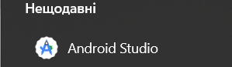

2. Створюю проект Empty Activity

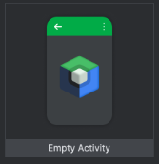

3. У класі MainActivity змінюю name на своє ім’я і прізвище. 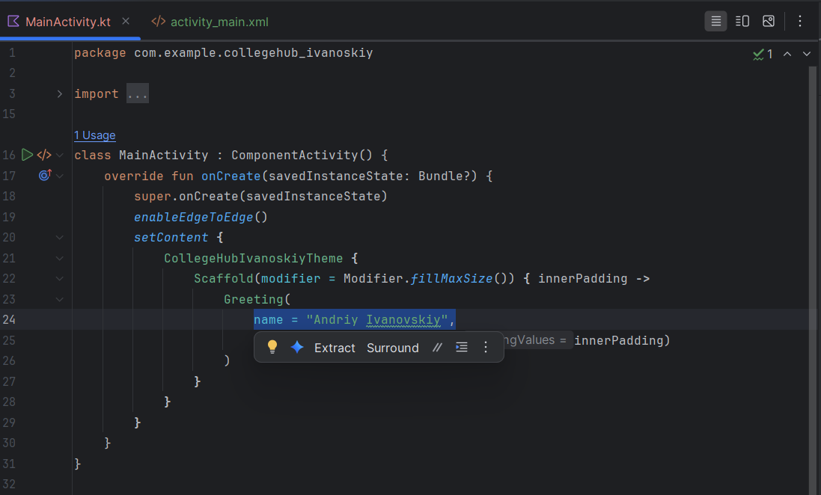

4. Захожу в «activity_main.xml» і також пишу своє ім’я і прізвище.

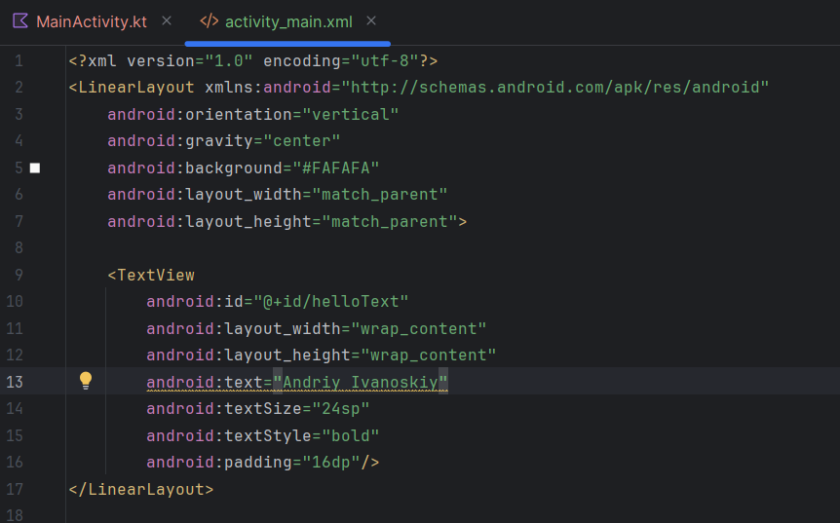

5. Нажимаю Run і виводиться результат

